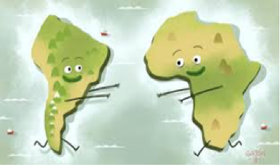
PANGEA

ÍNDICE

1.- PRESENTACIÓN

2.- PROGRAMA DO CONCERTO

3.- SINOPSE

4.- OS INSTRUMENTOS

5.- OBXECTIVOS

6.- ACTIVIDADES

1.-PRESENTACIÓN

1.1 INTRODUCIÓN

En 1910 o metereólogo alemán Alfred Wegener, percatouse ao examinar un atlas que as siluetas dos continentes parecían casar unhas coas outras; foi a partir desta observación cando comenzou a recabar datos que logo plasmou no seu libro ”A Orixe dos continentes e dos océanos”

Nel, sostiña que hai uns 300 millones de anos o mundo estaba formado por un só continente, Pangea, que en grego significa toda a terra.

Para a bioloxía esta teoría explicaba o parentesco entre especies de continentes separados por océanos. Para a xeoloxía xustificaba a presencia de formatos xeolóxicos similares en continentes distintos.

A terra é o elemento onde os humanos habitamos, pero quizáis son os océanos os que marcan o clima, a veces a orografía, e tamén o carácter das súas xentes.

Con esta obra queremos unir de maneira metafórica a terra a través da música, pois é unha necesidade vital que nos unamos para frear a destrución do noso planeta.

Un terceiro elemento é o que nos levará a unila de novo: o aire. Sen este elemento o son dos instrumentos non podería navegar polo espacio para chegar aos nosos oídos.

A eles únense instrumentos máis humildes que os que hoxe coñecemos, pero que evocan culturas e paisaxes ás cales vos queremos transportar .

Que soe a música dende o máis profundo da terra, dende o máis profundo ......dos océanos!

1.2.-ABRAHAM CUPEIRO

Construtor e multiinstrumentista, o que caracteriza a Abraham Cupeiro é a recuperación de instrumentos perdidos no tempo, e utilizalos para crear novas sonoridades e imbricalos en músicas alleas a eles.
Estudou trompeta no RCSMM, e logo realizou un máster en Interpretación de Música Antiga na Universidade Autónoma de Barcelona.
Sen embargo, aínda que a súa formación é clásica, sempre sentiu atracción por todo tipo de músicas. Así, dende moi novo, formou parte de grupos de folk, jazz, música antiga…
Como instrumentista, destaca por ser unha das poucas persoas que toca o Karnix (trompeta celta da Idade de Ferro). Recentemente foi invitado para probar o Karnix de Tintignac, que é o único que apareceu enteiro (ano 2004).
É ademáis impulsor dun instrumento ancestral na tradición galega: a corna, un instrumento que na segunda mitade do século XX xa estaba extinguido. A corna que toca Abraham Cupeiro, foi atopada por Carlos Tallón na inmensidade do bosque, preto da súa vila natal (Sarria).
A súa interese pola organoloxía, levouno a conquerir unha colección de máis de 200 instrumentos de todo o mundo e de distintas épocas. É unha colección que ensina a modo de concerto- monólogo baixo o nome de Resoando no Pasado.
Abraham recupera e constrúe diversos instrumentos, e interpreta con eles dende composicións propias ata música de hoxe día, mesturándoos con formacións modernas.
Estas misturas pódense ver no seu traballo Compromiscuo co acordeonista Bielorruso Vadzim Yukhnevich , así como en obras escritas para el, como o Concierto Misterio de Wladimir Rosinsky xunto á Orquestra Sinfónica de Galicia.
Os Sons Esquecidos é o seu último proxecto e está grabado coa Filharmonía de Galicia. Este traballo saiu á luz en outubro de 2017 co selo Warner Classics.

2.-PROGRAMA

1.- OCEANÍA

2.- CHINA

3.- AMÉRICA (Norteamérica e Sudamérica)

4.- ÁFRICA (África Occidental e o Deserto)

5.-PORTA DE EUROPA (Armenia e Bulgaria)

6.- COSTA ATLÁNTICA

3.-SINOPSE

Hai uns 200 millons de anos o noso planeta era un único e xigantesco continente, Pangea, que comezou a separarse. Co paso do tempo deu lugar aos diferentes continentes actuais tal como os coñecemos.

A viaxe que propoñemos é a unión mediante a música das diferentes partes do planeta.

O concerto ao que alude esta guía presenta as súas obras en 5 bloques, seguindo o plantexamento da obra: dende a austral Oceanía cos ecos das suas caracolas, ata as misteriosas montañas chinas onde o son do Hulusi debuxa coas súas melismáticas melodías as liñas destas.

Grandes chairas como as de norteamérica, selvas como as de Sudamérica, a frauta Peule de Senegal, a Gaida Búlgara, a desafiante Zurna e as milenarias cornas de pastor coserán o vestido que unirá unha vez máis a nosa terra: Pangea.

O fin último deste texto é axudar ao docente a preparar a escoita do concerto e conquerir unha mellor asimilación por parte dos alumnos dalgúns conceptos musicais, culturais e históricos ao tempo que se promova unha escoita máis activa e un achegamento a outras civilizacións potenciando o respecto cara as mesmas.

4.-OS INSTRUMENTOS

CARACOLAS

As caracolas empréganse como instrumento de vento, soprando nelas dende un extremo. Para producir o son, os beizos do intérprete actúan como unha doble lingüeta. Na India utilízase dende hai miles de anos como instrumento musical. Tamén se utilliza nas Islas do Pacífico e nalgunhas rexións de Sudamérica para acompañar danzas.  Nas Illas Canarias chámanse “bucio”, e xa eran utilizadas polos guanches.  Na rexión de Cantabria, ao norte de España, emprégase o denominado bígaru como acompañamento na execución da danza guerreira da “Baila de Ibio”. | 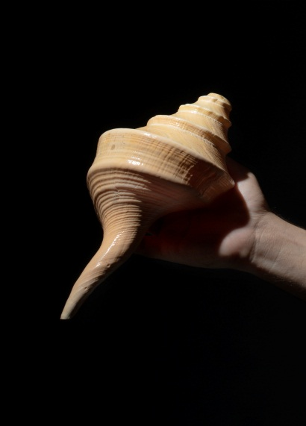

XIAO

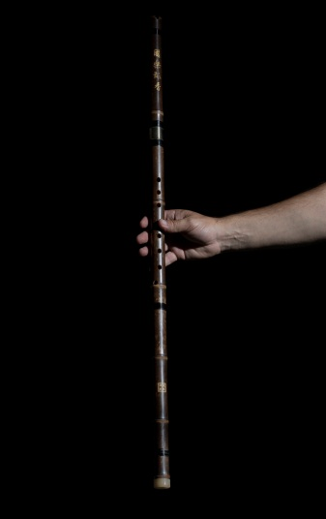 | O xiao é unha frauta vertical china feita de bambú (aínda que as hai de porcelana). A parte de abaixo do tubo está aberta, pero arriba está pechada polo nó natural do bambú. Sobre el, faise un corte en forma de V para soprar.  Trátase dun instrumento chino moi antigo. Créese que foi desenvolvido polos Qiang (unha das minorías chinas do oeste) no século I.

HULUSI

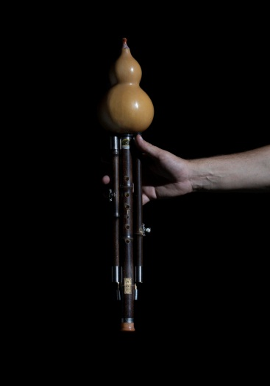 | O hulusi é un instrumento de vento das minorías étnicas de China. A súa historia remóntase á época de antes da dinastía Qin (221 a.C-226 a.C).  Está feito dunha cabaza, 3 tubos de bambú e 3 lingüetas metálicas.  No extremo superior da calabaza está insertado un tubo de bambú como boquilla e a cabaza serve como caixa de resoancia; no fondo, están insertados 3 tubos de bambú e cada un ten unha lingüeta

FRAUTA NATIVA AMERICANA

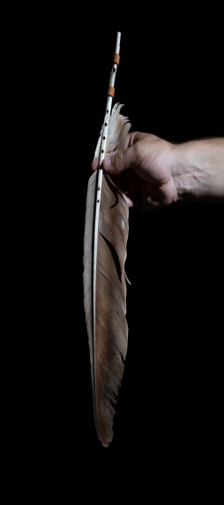 | A frauta indíxena americana é a única no mundo que ten 2 cámaras de aire (hai unha parede dentro da frauta entre a cámara inferior e a superior. A cámara inferir contén o silbato e os buratos para os dedos.A superior serve como resoador. No oco do silbato, átase un bloque (ou paxaro) que canaliza o aire.  A súa orixe está envolta no misterio, pero non hai dúbida que é moi anterga e que é un instrumento totalmente propio dos indíxenas de norteamérica. | 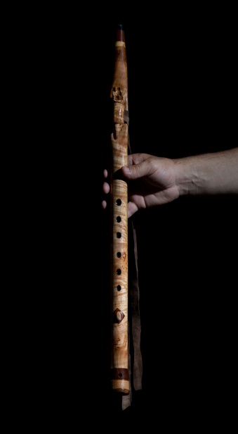

KUISI

O kuisi ou “Gaita colombiana” é un instrumento de vento de orixe indíxena.  É unha frauta construída a partir do corazón dun cactus autóctono. Na parte superior, faise unha cápsula con cera de abella e carbón, e nesta cápsula faise unha ranura na que se inserta unha pluma de pato, que vai facer de canal. | 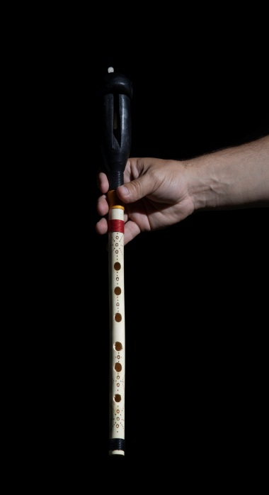 | O seu uso máis antergo deuse cos koguis, que é un pobo amerindio que habita na Serra de Santa Marta.  O nome de “gaita colombiana” puxéronllo os españois (tócase por parellas na que unha fai a melodía e a outra un bordón de acompañamento) pola similitude sonora coas gaitas que escoitaban na Península.

SHOFAR

O shofar é un instrumento do que temos constancia dende hai uns 3.000 anos.  Fabrícase vaciando o interior dos cornos dalgúns animais. Para os xudeos, é un instrumento ceremonial.  O seu nome en hebreo significa brillo.  Na Biblia, menciónase este instrumento unhas 70 veces. | 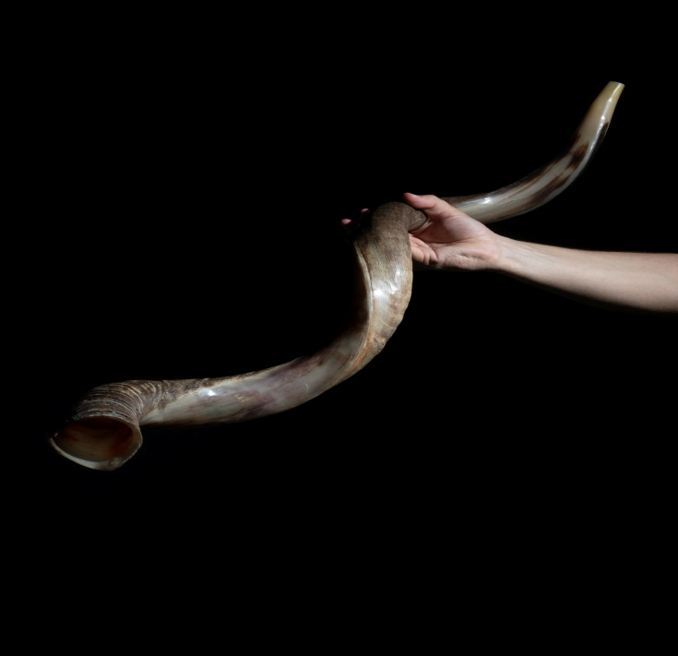

ZURNA

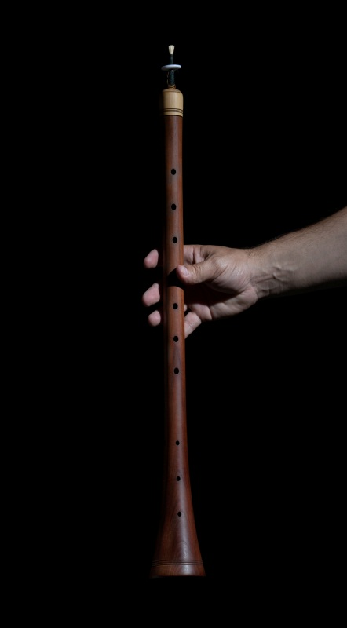 | A zurna é un instrumento de vento con doble lingüeta.  Toma o seu nome do persa zur (banquete) e ney (cana ou lingüeta). En áfrica do Norte, coñécese ademáis polos nomes de alghaita, ghaita, rajta…  Este instrumento está extendido polos países musulmáns e a súa orixe remóntase ao século VIII.  Debido á súa sonoridade, na época otomana, utilizouse dentro das bandas militares

FRAUTA PEUL

Feita a partir dunha cana cónica que medra ao longo do río Níger, ten 3 furados e máis un para a embocadura. Tócase como una frauta traveseira e o intérprete tamén canta ao mesmo tempo que se toca.  É típica do pobo Peul, que é o pobo nómada máis grande. do mundo É ademáis un dos primeiros pobos africanos que abrazou o Islam.  A característica máis chamativa deste instrumento é o conxunto de efectos feitos pola voz e a frauta. | 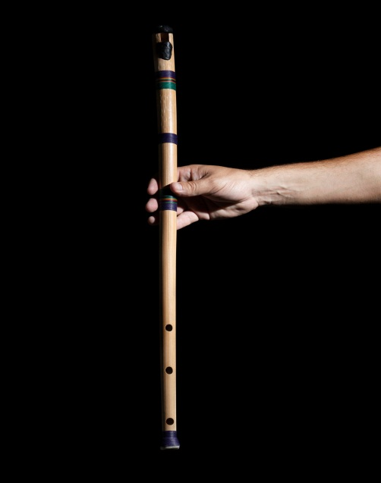

DUDUK  É un instrumento de vento de dobre lingüeta. A madeira do albaricoquero é o material ideal para fabricar o corpo do instrumento. A lingüeta, chamada ghamish o yegheg, faise cunha planta local que medra nas beiras do río Arax.  As raíces da música do duduk remóntase aos tempos do rei armenio Tigran o Grande (95-55 a. de C.). Esta música acompaña as cancións e os bailes tradicionais populares armenios.  O duduk soe ser interpretado por 2 músicos. Un crea o fondo musical cun bordón continuo gracias a unha técnica de respiración circular, mentras que o outro desenvolve melodías e improvisación | 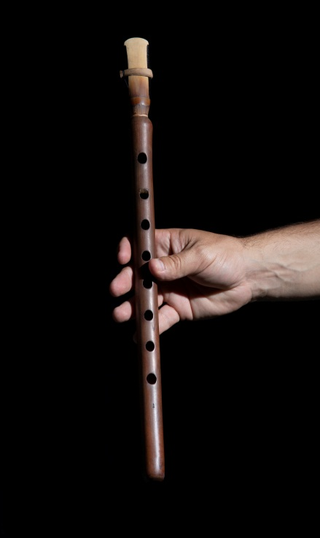

GAIDA (Gaita Búlgara)

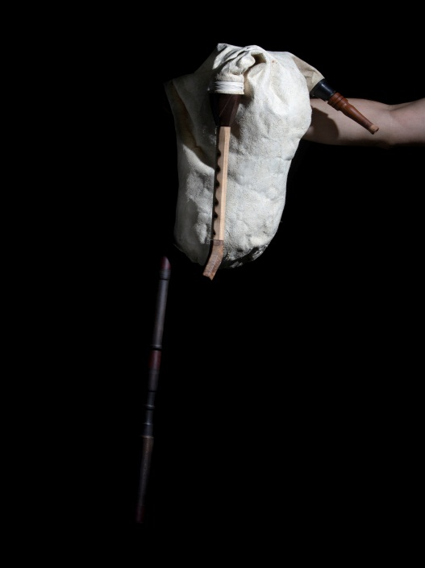 | A gaita é un instrumento de vento. A súa orixe é remota xa que se cre que foi utilizada polos pobos babilonios, hebreos, fenicios, romanos e celtas. Existen posibles referencias literarias en textos latinos, pero as primeiras representacións europeas da gaita remóntanse á Baixa Idade Media  Trátase dun instrumento popular que ao longo da historia foise introducindo en todos os ámbitos sociais. Como instrumento tradicional, a gaita atópase distribuida por moitos países, incluindo Escandinavia, Illas británicas, Península Ibérica, Balcanes, Italia, Norte de áfrica, Turquía...
UILLEAN PIPE

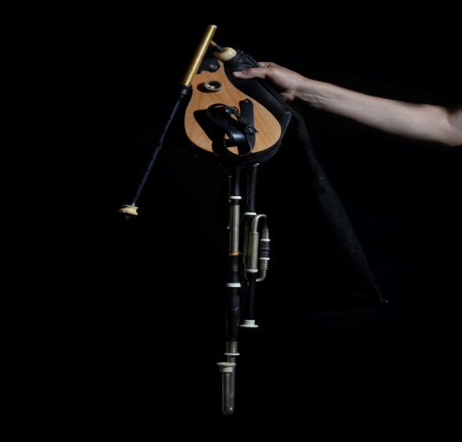 | A gaita irlandesa é unha das máis complexas (dícese que fan falta 21 anos para aprender a tocala con todas as súas partes).  Segundo se di, cara o século XVIII, cando os ingleses dominaban Irlanda, prohibiuse tocar a gaita de pé, polo que os irlandeses tiveron que "inventar" un modelo diferente que se podía tocar sentado e que tiña un son máis suave, co fin de podela tocar discretamente.

DORD

O dord é unha trompa irlandesa da Idade de Bronce. Os exemplares atopados datan de 1.000 anos antes de Cristo. | 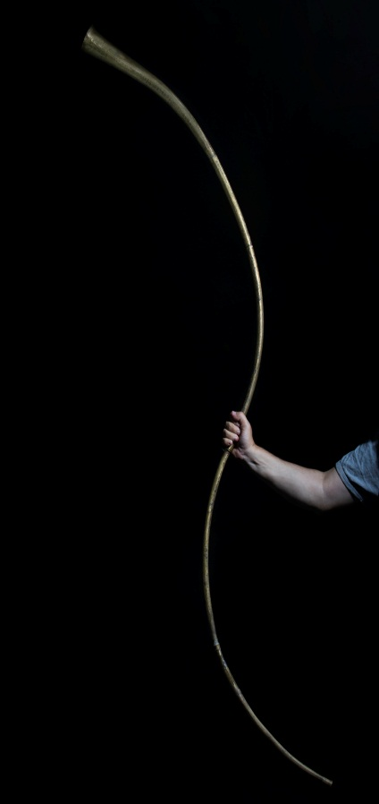 | A súa lonxitude é de máis de 2 metros. existen teorías que indican que este tipo de instrumentos poido ter inluencia á hora de afinar as arpas e gaitas destes territorios.

5.-OBXECTIVOS

Esta guía presenta dous tipos de obxectivos: aqueles que buscamos coa asistencia ao espectáculo e os que pretendemos alcanzar a través desta guía didáctica.

OBXECTIVOS DIDÁCTICOS DO ESPECTÁCULO

• Apreciar o sentido lúdico das actividades musicais.
• Acostumarse a escoitar con atención durante o espectáculo.
• Mostrar interés e respecto polas actividades musicais.
• Escoitar e diferenciar a sonoridade dos diferentes instrumentos musicais.
• Coñecer a relación que existe entre o medio, os recursos e as manifestacións culturais, potenciando o respecto polos mesmos.

OBXECTIVOS DIDÁCTICOS DA GUÍA

• Achegar aos alumnos ás diferentes culturas a través da música.
• Practicar e apreciar auditivamente a utilización da escala pentatónica.
• Espertar o interés nos alumnos polos instrumentos musicais
• Achegarse a diferentes ritmos: compases de amalgama, polirritmias…
• Traballar valores como compañerismo, constancia e esforzo.
• Fomentar a creatividade a través de construción de instrumentos.
• Coñecer os principais instrumentos de cada continente.
• Apreciar o sons da natureza.
• Escoitar diferentes músicas.

6.-ACTIVIDADES

Estas actividades están organizadas respectando a orde da obra. Primeiro faise unha breve descrición da música e os instrumentos que se utilizan, dando lugar ás actividades. En cada apartado, buscarán información e fotos dos instrumentos indicados, para facer unha ficha dos mesmos (ao final da guía)

6.1.- OCEANÍA

Oceanía comprende tanto os países de Australia e Nova Zelanda, así como a gran diversidade cultural das illas do pacífico, que inclúe Hawai, Polinesia, Micronesia, e Melanesia, con culturas e zonas tan recoñecidas como Papua Nueva Guinea, Indonesia, Samoa, Tonga…
A música desta parte do planeta comezou cos seus propios aboríxes e os seus instrumentos que se constrúen con madeiras, caparazóns de animais, ósos, pedras…
Sen dúbida, ao pensar en Oceanía, pensamos en auga e natureza. É por isto que esta peza tenta recrear o son do mar con instrumentos naturais: as caracolas.

ACTIVIDADE 1:
Pechar os ollos e gardar silencio, tentando escoitar os ruídos do arredor.
- ¿Qué escoitaches?
- Achegar un obxecto oco aos nosos oídos e escoitar o que acontece

ACTIVIDADE 2:
Ver os seguintes videos:

https://www.youtube.com/watch?v=Jo3EQi99ZBM

https://www.youtube.com/watch?v=-2RcR8vzn-4

Buscar información das manifestacións musicais de Oceanía: Música maorí e baile Hak.

ACTIVIDADE 3:
Buscar información e fotos dos seguintes instrumentos, para logo rechear a ficha.

- Didgeridoo
- Frauta nasal

6.2.- CHINA

A música china posúe unha elegancia sinxela. Escoitándoa, trasládanos ás paisaxes da China, coas súas impresionantes terrazas de cultivo de arroz, os manantiais que caen dende as montañas…

Dase moita importancia á melodía, utilízanse sobre todo escalas pentatónicas, combinando liñas vocais con instrumentos sen que exista, por tanto, un sistema harmónico de acordes.
En canto aos instrumentos, chama a atención a súa forma de clasificalos, pois responde ao material do que están feitos. Así, os instrumentos clasifícanse:
1.- Instrumentos de bronce (ou aleacións de bronce e estaño): Campanas, gong

2.- Instrumentos de pedra: Feitos de mármol ou xade: Litófono

3.- Instrumentos de seda. Chámanse así porque as cordas son de seda: Erhu, gu zheng

4.- Instrumentos de bambú e outras madeiras: Xiao, tzi

5.- Instrumentos de arcilla: yuan

5.- Instrumentos de coiro (polos parches): Ku

6.- Instrumentos de cabaza: Seng, hulusi

ACTIVIDADE 1:

A escala pentatónica. Segundo unha lenda china, esta escala é fruto dun emperador que quería establecer a relación da música co cosmos. Para iso, encargou a un filósofo que atopara o tono “auténtico”. O filósofo colleu unha cana de bambú duns 30 cms e foi cortando nunha relación de 2/3, obtendo a escala pentatónica.

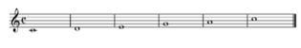
Esta escala está formada por tonos, quedando da seguinte maneira:

- Cantar e tocar esta escala coa frauta.
- Facer unha melodía utilizando as notas desta escala. Despois, cantala e tocala.
- Pódese cantar facendo dous grupos, un fai unha nota pedal e o outro canta a melodía inventada.

ACTIVIDADE COMPLEMENTARIA:
Tamén se pode improvisar sobre as notas da escala, mentras un grupo fai unha pedal, os alumnos, vanse turnando e improvisando.

ACTIVIDADE 2:

Buscar información sobre os instrumentos chinos da explicación e rechear a ficha.

ACTIVIDADE 3 :
Videos

https://www.youtube.com/watch?v=2LX7QoL1Dxk

https://www.youtube.com/watch?v=tu5XohUR3Pg

https://www.youtube.com/watch?v=rJGW3WAq1p0

6.3.- AMÉRICA

O estudo da música tradicional e popular no continente americano, plantexa grandes dificultades pola enorme extensión, a variedade de pobos, e as distintas influencias musicais que recibiron.

Dentro desta variedade, todo o continente ten algo en común: os indíxenas e a súa música autóctona anterior á chegada dos europeos a América.

A música dos indios estaba asociada ás actividades da vida diaria (moi en consoancia coa natureza) e as ceremonias relixiosas.

En Norteamérica a música dos indíxenas mantívose á marxe tanto da influencia europea como da africana, a diferencia da cultura indíxena de
Sudamérica, que se fusionou con estilos europeos provintes maioritariamente da cultura hispana.

Lamentablemente, quedan poucos exemplos de cancións dos indios norteamericanos. Polo xeral, son cancións breves, acompañadas por tambores e sonaxas. Nos textos, intercalan sílabas como he-he, ho-ho.

Nesta obra, norteamérica está representada por unha frauta dos indios Hopi e unha frauta de pluma.

En sudamérica, as poboacións que vivían alí antes da chegada dos europeos (mayas, aztecas, incas..) desenvolveron complexas organizacións sociais e culturais.

A música, ademáis de formar parte nos actos relixiosos, estaba presente tamén na corte (por exemplo na civilización inca o monarca tiña músicos para o seu entretemento).
Estos pobos tiñan unha gran riqueza instrumental: frautas verticais e horizontais, diversos instrumentos de corda e de percusión.

En Pangea, introdúcese sudamérica con sons da selva, para logo dar pé a unha melodía que está a cabalo entre a música andina e a caribeña, para a que se utiliza o kuisi (ou gaita colombiana)

ACTIVIDADE 1: Ver os seguintes videos

https://www.youtube.com/watch?v=9UglUjiJifA&list=RD9UglUjiJifA&t=4

https://www.youtube.com/watch?v=igmpvrRQIkI&index=4&list=RD9UglUjiJi

ACTIVIDADE 2:
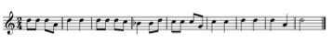
Cantar coas sílabas he-le e, ho-ho…imitando o tema anterior. Acompañar con percusión corporal

ACTIVIDADE 3:
Escoitar música de sudamérica. Vídeos
https://www.youtube.com/watch?v=Dc3n1aiAyC8

https://www.youtube.com/watch?v=4CsyyXMjabI

ACTIVIDADE 4: Buscar información sobre os seguintes instrumentos: frauta nativa, moseño, toyo.

ACTIVIDADE 5: Facer instrumento: Frauta de pan

Materiais:Tubo de pvc de aproximadamente 1 cm de diámetro, cortatubo, arcilla, cinta.
Hai que cortar tubos de diferentes lonxitudes (con 5 ou 6 é suficiente). A lonxitude dependerá da altura que queramos conquerir. Podemos probar antes para facer unha escala.
Unha vez cortados, colocámolos de maior a menor e os atamos ou pegamos coa cinta
Coa arcilla, tapamos o extremo inferior de cada un dos tubos, e xa temos a nosa frauta de pan que poderemos adornar ao noso gusto.

ACTIVIDADE 6: OSTINATO
Ao comezo de sudamérica, hai un ostinato, que é un debuxo rítmico e melódico que se repite .
Neste caso imos traballar cun ostinato só rítmico:

Sobre él, imos cantar unha melodía:

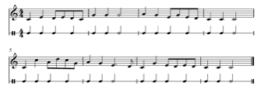

6.4.- ÁFRICA

África é un continente cun gran rango de diferenzas étnicas, culturais e lingüísticas. Sen embargo, hai semellanzas e tendencias que son comúns ao longo deste continente.

A música neste continente ten moitos usos: utilízase para acompañar todo tipo de actividades e tamén para a diversión. Os africanos participan activamente cantando, bailando, tocando…

África ten gran variedade de instrumentos de percusión (tambores, djembes, kalengos sonaxas ), balafóns, kalimbas, instrumentos de vento sinxelos que tocan mentras cantan, como é o caso do silbato pigmeo e da frauta Peul utilizada nesta obra.

O pobo fulani (ou peul), é o pobo nómada máis grande do planeta. Foron os primeiros subsaharianos que abrazaron o Islam.

Dende esta parte de África, viaxaremos ao norte, cos seus ecos árabes que poden recordar a outras músicas asiáticas e incluso europeas, xa que a música non entende de fronteiras.

Nesta parte, utilizarase un shofar e unha zurna.

ACTIVIDADE 1: Buscar información dos seguintes instrumentos:
balafón, zurna, frauta peul, djembé, kalimba, shofar. Rechear ficha.

ACTIVIDADE 2: Ver os seguintes videos

https://www.youtube.com/watch?v=i6IOvSpovrA

https://www.youtube.com/watch?v=LC71Ne5MwB0

ACTIVIDADE 3: POLIRRITMO.
África caracterízase polos seus polirritmos, froito de superpoñer distintos ritmos e pulsacións uns sobre outros.
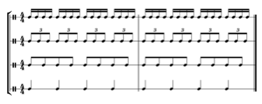
Imos facer un exercicio doado de polirritmo, para iso, dividimos a clase en 4 grupos. Un fará negras, outro corcheas, outro tresillos e outro semicorcheas….hai que estar moi concentrado!!

Podedes poñer letra ou sílabas aos grupos para facilitar.

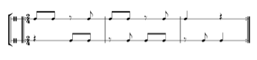
Outra forma de facer polirritmo é facendo o mesmo ritmo, pero desfasado

ACTIVIDADE 4: FACER SILBATO PIGMEO
Este silbato é moi sinxelo. Basta con coller un tubo de pvc (pode ser tamén unha cana de bambú) duns 6 cm de largo e tapar o extremo inferior. Só hai que soplar nel e logo intercalar o soplido con sons guturais, como no vídeo:

https://m.youtube.com/watch?v=YcGZfVehez0

6.5.- EUROPA

Europa, como os outros continentes, sorprende pola súa variedade musical e cultural. Dende hai moitos anos, foron sucedéndose en Europa focos culturais que modelaron o pensamento e a arte do mundo occidental.

Nesta obra, representamos a Porta de Europa con música de Armenia, un dos países onde se arraiga a nosa cultura máis pretérita representando unha música “sacra”, sacada do contexto relixioso, pero coas características do que podería ser unha melodía ortodoxa. Esta melodía, dará paso a unha melodía amalgamada moi característica de Bulgaria.

A outra parte de Europa que se representa é a do Norte, a “Costa Atlántica”, aquela pola que pasou o pobo celta e deixou a súa impronta cultural. Esta zona está representada por cornas, gaitas, e un instrumento antigo da cultural celta: o dord, que posiblemente tivo que ver na natureza das escalas utilizadas nas gaitas por este pobo.

ACTIVIDADE 1: Buscar información sobre os seguintes instrumentos:
duduk, gaita, uillean pipe, fujara, kaval, cornas.

ACTIVIDADE 2:
Falar sobre as diferenzas entre a gaita galega, a uillean pipe e a gaida búlgara.

ACTIVIDADE 3:
A parte de Bulgaria está escrita nun compás de amalgama, que é un compás que resulta da suma de dous compases, sendo por exemplo un compás de 3/4 e un de 2/4 un compás de 5/4.
A diferencia é a acentuación.
Imos traballar o ritmo dun compás de 7/8:

Unha vez interiorizado o ritmo, tentaremos mantelo sobre a música do vídeo, seguindo a partitura:
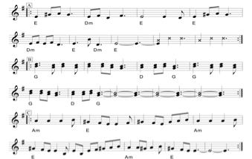

VIDEO: https://www.youtube.com/watch?v=MtVdn3xT4-g

ACTIVIDADE 4: preguntar a familiares por cancións que recorden da súa infancia e facer unha pequena “biblioteca” ou “fonoteca”

ACTIVIDADE FINAL:

Facer un mural xigante de Pangea e poñer en cada sitio os instrumento, coas súas características.

Para facer a Pangea, poden recortar os continentes, con marxe e pegalos xuntos facndo coincidir as siluetas.

Unha vez feito, pensar nas diferenzas e similitudes das tradicións musicais.

FICHAS DE INSTRUMENTOS
Poden facer unha carpeta con todos eles, e buscar máis.

NOME DO INSTRUMENTO

CARACTERÍSTICAS

REXIÓNS ONDE SE ATOPA

NOME DO INSTRUMENTO

CARACTERÍSTICAS

REXIÓNS ONDE SE ATOPA

